Государственное бюджетное образовательное учреждение «Гимназия №5»

ИНДИВИДУАЛЬНЫЙ ПРОЕКТ

Интерференция света

Работу выполнил:
Полищук Андрей Владимирович,
учащийся «11-А» класса.
Руководитель:
Бауськова Наталья Юрьевна,
учитель информатики.
Учитель: Ермолаев Дмитрий Николаевич, учитель физики

г. Севастополь, 2023
Содержание
Содержание………………………………………………………………………2
Введение………………………………………………………………………....4
Глава 1…………………………………………………………………………………..5
1.1.Что такое свет?...........................................................................................................5
1.1.1.Характеристика света…………………………………………………….............5
1.2.Волновая теория света……………..………………………………………............7
1.2.1.Основные принципы волновой теории света…………………………………..8
1.2.1.1.Принцип Гюйгенса–Френеля………………………………………………….9
1.3.Интерференция света……………………………………………………………..10
1.3.1.Условия возникновения интерференции света………………………………..11
1.3.2.Применение интерференции света в науках…………………………………..12
1.4.Эффект наблюдателя……………………………………………………………...13
1.4.1.Парадокс эффекта наблюдателя………………………………………………..15
1.5.Эксперимент с двумя щелями……………………………………………………15
1.5.1.Описание эксперимента с двумя щелями……………………………………...16
1.5.2.Результаты эксперимента с двумя щелями……………………………………18
1.6.Принцип суперпозиции…………………………………………………………...19
1.6.1.Квантовая суперпозиция………………………………………………………..20
1.6.2.Связь принципа суперпозиции с интерференцией света……………………..21
Глава 2…………………………………………………………………………………22
2.1.Мнение людей об интерференции света и квантовой физике в целом……..22
2.1.1.Характеристика исследования……………………………………………….22
2.1.2.Анализ данных, полученных в ходе проведения социального опроса…………………………………………………………………………………..22
2.2.Мнение интерферометристов об интерференции света и квантовой физике в целом………………………………………………………….………………………..24
2.2.1.Характеристика исследования………………………………………………….24
2.2.2.Анализ данных, полученных в ходе проведения социального опроса……..25
2.3.Роль квантовой физики в повседневной жизни человека………………………28
2.4.Эксперимент с двумя щелями в домашних условиях…………………………..29
2.4.1.Описание эксперимента с двумя щелями в домашних условиях……………29
2.4.2.Результат эксперимента с двумя щелями в домашних условиях………........30
Заключение…………………………………………………………………………….31
Список используемых источников…………………………………………………..34
Приложение А…………………………………………………………………............36
Приложение Б…………………………………………………………………………38

Тема: Интерференция света.
В своей проектной работе я хочу: Ознакомить людей с свойствами световых волн.
Гипотеза: Я предполагаю, что если я проведу эксперимент с двойной щелью, используя монохроматический свет, то мы увидим интерференционную картину.
Цель исследования: Исследовать явление интерференции света.
Задачи:
1.Ознакомить с основными понятиями и опытами квантовой физики.
2.Разобраться в концепции двойной щели и интерференции в квантовой механике.
3.Применение интерференции в квантовой механике.
4.Рассмотреть парадокс эффекта наблюдателя.
5.Провести эксперимент и записать результаты.
6.Интерпретировать полученные данные.
Проблематика: Вопросы, касающиеся точных условий для наблюдения интерференции, влияния различных типов источников света и сред на интерференцию, а также применения интерференции для создание более эффективных и лучших оптических приборов, остаются недостаточно исследованными.
Реализация цели и задач:
Методы исследования: Конкретизация, наблюдение, эксперимент.
Объект исследования: Свет.
Предмет исследования: Свойства и способности световых волн.
Актуальность работы: Актуальность проявляется в современном мире, где оптика и свет имеют широкое применение в различных областях, включая технологии, медицину и науку.
Продукт: Видеоролик «Эксперимент с двумя щелями в домашних условиях».

Глава 1
1.1. Что такое свет?
Свет — в физической оптике электромагнитное излучение, воспринимаемое человеческим глазом. В качестве коротковолновой границы спектрального диапазона, занимаемого светом, принят участок с длинами волн в вакууме 380−400 нм (750−790 ТГц), а в качестве длинноволновой границы — участок 760−780 нм (385−395 ТГц).
В широком смысле, используемом вне физической оптики, светом часто называют любое оптическое излучение, то есть такое электромагнитное излучение, длины волн которого лежат в диапазоне с приблизительными границами от единиц нанометров до десятых долей миллиметра. В этом случае в понятие «свет» помимо видимого излучения включаются как инфракрасное, так и ультрафиолетовое излучения.
(см. Приложение А, рисунок A.1.)
Раздел физики, в котором изучается свет, носит название оптика.
Также, особенно в теоретической физике, термин свет может иногда выступать просто синонимом термина электромагнитное излучение, независимо от его частоты, особенно когда конкретизация не важна, а хотят, например, использовать более короткое слово.
Свет может рассматриваться либо как электромагнитная волна, скорость распространения в вакууме которой постоянна, либо как поток фотонов — частиц, обладающих определённой энергией, импульсом, собственным моментом импульса и нулевой массой (или, как говорили ранее, нулевой массой покоя).
    - Характеристика света.
Свет распространяется с определенной скоростью. Это скорость света.
Все мы помним, что в вакууме она равна 3 * 10^9 м/с. Заметьте, что именно в вакууме. В воде эта скорость уже другая и она меньше, чем скорость света в вакууме. Это объясняет, почему свет от солнца до нас доходит, а свет, скажем, от фонаря в соседней деревне - нет. Во всём виновата окружающая среда и её проницаемость для света. И именно благодаря вакууму, первоначальной энергии частицы от солнца хватает, чтобы долететь до нас по той самой прямой линии.
Тут возникает и ещё один интересный вопрос. Насколько далеко может распространяться свет? Ответ прост. Пока ему ничего не мешает - практически бесконечно. Образно можно представить себе частицу, летящую в вакууме, как свинцовую гирю, падающую в пропасть. Только дна тут нет. Так, мы видим свет звезд, расположенных за десятки световых лет от нас. Правда доходит он не сразу, а за пару лет.
Возможен такой вариант, что звезды уже не существует, а свет только долетел до нас.
Было обнаружено, что свет обладает как свойствами волны, так и свойствами, характерными для частиц. Это тот самый корпускулярно-волновой дуализм, о котором вы наверняка уже слышали. Процессу открытия этого явления и его пояснению можно посвятить отдельную статью.
Световой луч может отражаться, преломляться, дифрагировать, может происходить интерференция и многие другие интересные процессы. Многие явления природы, включая и наше восприятие окружающих объектов, построено на этих базовых законах.
Базовые законы оптики:
1) Например, объекты мы видим благодаря отражению света. Световой луч падает на объект, отражается от него буквально нам в глаз и создает изображение.
2) Цвет света (а следовательно и предмета) определяет его длина волны. Именно поэтому одни объекты красные, а другие синие. Белый свет можно легко разложить на спектр благодаря дисперсии света.
3) Тень образуется в следствие работы закона прямолинейного распространения света. Свет не может пройти сквозь плотный объект и формирует темную неосвещенную зону тени.
4) Ещё подтверждение прямолинейного распространения света можно увидеть в тумане, если светить прямо перед собой фонариком. Вы увидите луч, который имеет форму и направлен по прямой линии от вас.
5) Свет может рассеиваться. Именно поэтому, через мутную среду, например через воду с частицами песка, световой луч не проходит полностью.
1.2. Волновая теория света.
Волновая теория света является одной из основных теорий оптики, которая описывает распространение света в различных средах. Она была предложена Исааком Ньютоном в XVII веке и объясняет такие явления, как интерференция, дифракция и поляризация света.
Согласно волновой теории, свет представляет собой электромагнитные волны, которые могут распространяться в вакууме с постоянной скоростью. Длина волны света определяет его цвет, а частота - интенсивность излучения.
Волновая теория успешно применяется для объяснения многих оптических явлений, таких как отражение, преломление и рассеяние света. Она также играет важную роль в разработке оптических приборов, таких как лазеры, оптические усилители и детекторы излучения.
Тем не менее, волновая теория не может объяснить некоторые свойства света, такие как его квантовые свойства и взаимодействие с веществом на атомном уровне. Для объяснения этих явлений используется квантовая теория, которая основана на представлении о свете как о потоке частиц - фотонов.

1.2.1.Основные принципы волновой теории света.
Основные принципы волновой теории света:
- Свет - это электромагнитное излучение, которое представляет собой электромагнитные волны.
- Свет может распространяться в вакууме или в различных прозрачных средах с определенной скоростью, которая зависит от свойств среды.
- Свет обладает свойствами волны, такими как интерференция, дифракция и поляризация.
- Свет может быть описан с помощью уравнений, таких как уравнения Максвелла, которые описывают электромагнитные поля и их взаимодействие с заряженными частицами.
- Свет может взаимодействовать с веществом, вызывая различные физические эффекты, такие как поглощение, отражение и преломление.
- Свет может излучаться и поглощаться атомами и молекулами, что приводит к излучению и поглощению энергии в виде фотонов.
- Волновая теория объясняет многие оптические явления, такие как радуга, цвета тонких пленок, кольца Ньютона и другие.
- Длина волны света λ определяет его цвет, причем более короткие волны соответствуют более высоким частотам и наоборот.
- Частота световой волны f определяет количество колебаний в секунду, и связана с длиной волны через скорость света: f = c/λ.
- Волновая теория может быть использована для описания и предсказания поведения света в различных оптических системах, таких как линзы, зеркала и дифракционные решетки.
1.2.1.1. Принцип Гюйгенса–Френеля.
Принцип Гюйгенса — Френеля является одним из основных принципов волновой теории света.
Принцип Гюйгенса – Френеля – это метод, используемый для расчета распространения волн в среде. Он был разработан в 18 веке Христианом Гюйгенсом и Огюстеном Френелем и основан на идее, что каждая точка волнового фронта может рассматриваться как источник вторичных сферических волн, которые интерферируют с первичным волновым фронтом.
(см. Приложение А, рисунок A.2.)
Этот принцип используется для расчета интерференции и дифракции света, а также для анализа других волновых явлений. Он также может быть использован для создания изображений с помощью линз и зеркал.
Одним из важных применений принципа Гюйгенса - Френеля является создание изображений с помощью линзы. Когда свет проходит через линзу, он преломляется и фокусируется на экране. Принцип Гюйгенса - Френеля позволяет рассчитать, как свет распространяется через линзу и создает изображение на экране.
Кроме того, принцип Гюйгенса - Френеля может быть использован для анализа дифракции света. Дифракция происходит, когда свет проходит через узкие щели или отверстия, и его волны начинают интерферировать друг с другом.
Принцип Гюйгенса - Френеля состоит из следующих элементов:
– Каждая точка на поверхности исходной волны является источником вторичной сферической волны.
– Вторичные волны распространяются во все стороны и интерферируют с первичной волной.
– Суммарное поле в каждой точке пространства равно сумме всех вторичных волн.
– Интенсивность света в каждой точке определяется квадратом амплитуды суммарного поля.
1.3. Интерференция света.
Интерфере́нция све́та (лат. interferens, от inter — между + -ferens — несущий, переносящий) — интерференция электромагнитных волн (в узком смысле - прежде всего, видимого света) — перераспределение интенсивности света в результате наложения (суперпозиции) нескольких световых волн. Это явление обычно характеризуется чередующимися в пространстве максимумами и минимумами интенсивности света. Конкретный вид такого распределения интенсивности света в пространстве или на экране, куда падает свет, называется интерференционной картиной.
Поскольку явление интерференции прямо зависит от длины волны, то при интерференции света, содержащего различные спектральные составляющие (цвета), например, белого света, происходит разделение этих спектральных составляющих, глазом видимые в случае белого света как радужные полосы.
Интерференция света - это явление, при котором две или более световых волн складываются вместе, образуя сложную картину светлых и темных областей. Это происходит из-за того, что световые волны могут усиливать или ослаблять друг друга в зависимости от их фазы и амплитуды.
Интерференция может происходить между волнами от разных источников света, например, когда две лазерные указки направлены на экран, или между частями одной световой волны, разделенной каким-либо объектом.
Это явление имеет множество применений в науке и технике, таких как создание высокоточных измерительных приборов, улучшение качества изображений в оптических системах и разработка новых материалов с уникальными свойствами.
Интерференционная картина - это результат сложения двух или более волн, в результате которого возникают области усиления и ослабления амплитуды результирующей волны. Это явление называется интерференцией и может наблюдаться для любых типов волн, включая световые, звуковые и даже волны на воде.
1.3.1. Условия возникновения интерференции света.
Интерференция света возникает при сложении двух или более световых волн, когда их амплитуды складываются или вычитаются. Для того чтобы интерференция была заметной, необходимо, чтобы волны были когерентными, то есть имели одинаковую частоту и фазу.
Когерентность волн - это свойство двух или нескольких волн, заключающееся в сохранении разности фаз между ними при распространении. Если волны когерентны, то они могут интерферировать, т.е. складываться или вычитаться друг с другом, образуя более сложные волновые картины.
(см. Приложение А, рисунок A.3.)
Для того чтобы две волны были когерентными, они должны иметь одинаковую частоту и постоянную разность фаз. Это может быть достигнуто, например, с помощью лазерных источников света, которые излучают когерентные световые волны.
В общем случае, когерентность может быть нарушена из-за различных факторов, таких как неидеальность источников, наличие различных препятствий на пути волн и т.д. Однако, существуют методы, позволяющие сохранить когерентность даже в сложных условиях, например, использование специальных фильтров или изменение частоты излучения.
Как было сказано выше, когерентность можно достичь, используя источники света с одинаковой частотой, например лазеры. Но также можно использовать разделение одной световой волны на две части, используя, например, полупрозрачное зеркало.
Когда две когеренттные световые волны складываются, они могут усиливать друг друга, если их фазы совпадают, или ослаблять, если фазы отличаются на 180 градусов. В результате этого процесса образуются интерференционные полосы, где светлые и темные области чередуются.
1.3.2. Применение интерференции света в науках.
Интерференция света находит широкое применение в различных областях науки и техники, так как позволяет значительно повысить точность измерений.
-- Приборы, принцип действия которых основан на явлении интерференции, называются интерферометрами. Оптические интерферометры применяются для измерения показателей преломления прозрачных сред, длин волн, контроля качества деталей и их поверхностей, угловых размеров звезд.
-- Явление интерференции в тонких пленках используется для создания зеркал, фильтров, просветляющих покрытий и т. д.
-- Просветление оптики. Объективы многих современных оптических приборов, например биноклей, фотоаппаратов, кинокамер, имеют сиреневый оттенок. Он обусловлен тем, что на внешнюю поверхность линзы нанесена тонкая пленка для уменьшения отражения от ее поверхностей. Если пленку не наносить, то при отражении от поверхностей линзы теряется до 10 % энергии падающего излучения.
Так как современные объективы содержат несколько линз, то потери энергии при отражениях на поверхностях в объективе могут достигать 70 %. Для уменьшения потерь на поверхность линзы наносят тонкую пленку, толщина и показатель преломления которых подбираются таким образом, чтобы в отраженном свете был интерференционный минимум. В результате через объектив проходит больше света. Получаемое изображение становится более ярким и именно поэтому применяется термин "просветление оптики".
При падении белого света осуществить «просветление» для всех падающих длин волн невозможно. Выбирают толщину пленки таким образом, чтобы интерференционный минимум при нормальном падении света на объектив был для длин волн λ ≈ 550 нм (зеленый цвет). Уменьшение отражения для красного (λ ≈ 800 нм) и фиолетового (λ ≈ 400 нм) практически не происходит, поэтому «просветленные» объективы имеют сиреневый оттенок.
-- Контроль качества шлифовки поверхностей. Для проверки качества обработки поверхности между ней и эталонной гладкой пластинкой создают тонкую клиновидную прослойку воздуха (рис. 92-4, а). Волны, отражаясь от верхней (контролируемой) и нижней (эталонной) поверхностей, образуют интерференционную картину — светлые и темные полосы. Причем полосы будут ровными только тогда, когда поверхности идеально гладкие.
Если же на контролируемой поверхности имеется какой-либо дефект, например вмятина или царапина, то это приведет к искажению интерференционных полос. По форме полос и их ширине можно судить о характере дефектов и их глубине (высоте). Применение интерференционных методов позволяет измерять отклонение от плоскости с погрешностью от 0,01 мкм. При нормальном падении монохроматического света на образец повышается точность измерений, так как увеличивается резкость интерференционных полос.
-- Интерференционный метод — очень чувствительный метод проверки гладкости поверхностей, так как позволяет оценить качество обработки с точностью порядка или .
-- Широко используется в настоящее время голография — метод получения объемных изображений, основанный на использовании явления интерференции.
1.4. Эффект наблюдателя.
В физике эффектом наблюдателя называют теорию, что простое наблюдение явления неизбежно изменяет его. Часто это следствие несовершенства применяемых инструментов, которые по своему принципу работы изменяют состояние измеряемой величины.
Примером служит проверка давления в автомобильных шинах; это трудно сделать, не выпуская немного воздуха при соединении с манометром; кроме того, прибор сам имеет какой-то объём.
Невозможно увидеть какой-то объект без облучения его светом или другими частицами (электронами в электронном микроскопе), которые влияют на состояние объекта, а поглощение квантов для измерения освещённости уменьшает её. Даже если эффект наблюдателя невелик, объект всё равно изменяет состояние. Этот эффект наблюдается во многих областях физики, но обычно может быть уменьшен подбором эффективных инструментов и/или использованием лучших методов наблюдения.
Наиболее необычным для нас является проявление эффекта наблюдателя в квантовой механике, что наблюдается, например, в эксперименте с двумя щелями. Даже пассивное наблюдение за квантовыми эффектами (с целью как будто «исключения» всех возможностей, кроме одной) может фактически изменить результат измерения. Причина кроется в дуальной природе элементарных частиц: вероятность обнаружения частицы в какой-то точке подчиняется квантовой волновой функции ψ, которая испытывает интерференцию при открытии второй щели для электронов.

Карл Саган назвал «эффектом наблюдателя» значительное сокращение или полное исчезновение парапсихологических эффектов и способностей экстрасенсов в присутствии скептически настроенного наблюдателя.
(см. Приложение А, рисунок A.4.)
Термин наблюдатель имеет в физических науках ряд неэквивалентных значений. Под наблюдателем могут подразумевать как реального или воображаемого человека, так и измерительный прибор. Поэтому эффект наблюдателя подразумевает не ошибку человека, а неточность и невозможность измерения физической величины.
Понятие наблюдатель используется в прагматических высказываниях, то есть в тех теоретических высказываниях, которые ссылаются на познающего субъекта, и не используется в высказываниях о физических объектах.
Ряд специалистов, такие как Дж. Ст. Белл, К. Поппер, М. Бунге, критически относятся к попыткам формулировать физические законы с использованием термина наблюдатель, в особенности в квантовой физике, поскольку они могут вести к ошибкам.
1.4.1. Парадокс эффекта наблюдателя.
Парадокс эффекта наблюдателя - это гипотетический эксперимент, который показывает, что наблюдение может влиять на результаты эксперимента.
Эксперимент заключается в следующем: есть два ящика, в каждом из которых находится по одному фотону. Фотоны могут проходить через две щели, создавая интерференционную картину на экране. Наблюдатель не знает, в каком ящике находится фотон, поэтому он не может знать, через какую щель проходит фотон.
Однако, когда наблюдатель смотрит на ящик, фотон “знает”, что за ним наблюдают, и начинает вести себя как частица, а не как волна. В результате интерференционная картина исчезает, и наблюдатель видит два отдельных пятна на экране, соответствующих каждой щели.
Парадокс эффекта наблюдателя показывает, что наблюдение может изменять поведение квантовых систем, что противоречит классическим представлениям о том, что наблюдение не должно влиять на результаты экспериментов.
1.5. Эксперимент с двумя щелями.
Опыт Юнга - это классический эксперимент, демонстрирующий интерференцию световых волн. В этом опыте свет от источника разделяется на два луча, которые проходят через две узкие щели. Затем лучи встречаются на экране, и на этом экране появляется интерференционная картина в виде чередующихся светлых и темных полос.
Опыт Юнга является одним из первых экспериментов, подтверждающих волновую теорию света. Он показывает, что свет может вести себя как волны и демонстрировать интерференцию. Это явление невозможно объяснить с точки зрения корпускулярной теории света, согласно которой свет состоит из частиц (корпускул).
Опыт Юнга также важен для понимания принципов работы лазеров. В лазерах свет также проходит через две узкие щели, и на выходе получается когерентный свет, который может интерферировать сам с собой, создавая мощные световые лучи.
(см. Приложение А, рисунок A.5.)
Наконец, опыт Юнга имеет важное значение для квантовой механики. В квантовой механике свет описывается как волны вероятности, и опыт Юнга показывает, как эти волны взаимодействуют друг с другом и создают интерференционную картину.
1.5.1. Описание эксперимента с двумя щелями.
Двухщелево́й опыт в современной физике является демонстрацией того, что свет и материя в целом могут проявлять характеристики как классических волн, так и частиц; кроме того, он отображает фундаментально вероятностный характер квантово-механических явлений.
Впервые опыт был проведён Томасом Юнгом со светом в 1801 году. В 1927 году Дэвиссон и Гермер продемонстрировали, что электроны проявляют такое же поведение, которое позднее расширено на атомы и молекулы.
Опыт Томаса Юнга со светом был частью классической физики задолго до квантовой механики и концепции корпускулярно-волнового дуализма. Он полагал, что это продемонстрировало правильность волновой теории света. Его опыт иногда называют «щели Юнга».
Этот опыт относится к общему классу опытов с «двойным путём», в которых первоначальная волна разделяется на две раздельные, которые впоследствии снова объединяются в одну. Изменения длины пути обеих волн приводят к сдвигу фаз, создавая интерференционную картину. Другой версией опыта является интерферометр Маха — Цендера, который разделяет луч при помощи зеркала.
В базовой версии этого опыта источник когерентного света, такой как лазерный луч, освещает пластину с двумя параллельными щелями, и свет, проходящий через щели, наблюдают на экране за пластиной. Волновая природа света вызывает интерференцию световых волн, проходящих через две щели, создавая яркие и тёмные полосы на экране — результат, которого не должно было бы быть, если бы свет состоял из классических частиц.
Однако всегда обнаруживается, что свет поглощается на экране в отдельных точках, в виде отдельных частиц (не волн), а интерференционная картина появляется из-за изменяющейся плотности попадания этих частиц на экран. Кроме того, версии опыта, включающие детекторы в щелях, обнаруживают, что каждый обнаруженный фотон проходит только через одну щель (как классическая частица), а не через обе щели (как волна).
Тем не менее, такие опыты показывают, что частицы не образуют интерференционную картину, если наблюдать, через какую щель они проходят. Эти результаты демонстрируют принцип корпускулярно-волнового дуализма.
Обнаружено, что другие объекты атомного масштаба, например электроны, проявляют то же поведение при стрельбе по двойной щели. Кроме того, наблюдение отдельных дискретных взаимодействий по своей природе является вероятностным, что необъяснимо с помощью классической механики.
Опыт может быть сделан с намного более крупными объектами, чем электроны и фотоны, хотя он становится более сложным с увеличением размеров. Крупнейшими объектами, для которых был проведён опыт с двумя щелями, были молекулы, каждая из которых содержала 810 атомов (общая масса которых составляла более 10000 атомных единиц массы).
Двухщелевой опыт (и его вариации) стал классическим мысленным экспериментом, как яркий пример загадок квантовой механики. Поскольку он демонстрирует фундаментальное ограничение способности наблюдателя прогнозировать экспериментальные результаты, Ричард Фейнман назвал это «явлением, которое невозможно объяснить каким-либо классическим способом, и в котором заложено сердце квантовой механики. В действительности, оно содержит единственную тайну квантовой механики».
1.5.2. Результаты эксперимента с двумя щелями.
Результаты опыта Юнга показали, что свет может интерферировать с самим собой, образуя интерференционную картину из чередующихся светлых и темных полос на экране. Это подтверждает волновую теорию света и опровергает корпускулярную теорию, согласно которой свет состоит из частиц.
Кроме того, опыт Юнга показал, что когерентный свет может взаимодействовать сам с собой, образуя мощные световые лучи, что важно для понимания работы лазеров и других когерентных источников света.
Также опыт Юнга продемонстрировал, как волны вероятности света взаимодействуют друг с другом в квантовой механике, образуя интерференционную картину. Это имеет важное значение для понимания квантовых явлений и разработки квантовых компьютеров и коммуникаций.
Результаты опыта Юнга уже помогли человечеству во многих областях. Например, понимание интерференции света позволило создать лазеры, которые используются в медицине, промышленности и науке. Кроме того, понимание квантовых свойств света важно для развития квантовых вычислений и коммуникаций, которые могут привести к новым прорывам в области информационных технологий.
1.6. Принцип суперпозиции.
Принцип суперпозиции — допущение, согласно которому результирующий эффект нескольких независимых воздействий есть сумма эффектов, вызываемых каждым воздействием в отдельности. Справедлив для систем или полей, которые описываются линейными уравнениями. Важен во многих разделах классической физики: в механике, теории колебаний и волн, теории физических полей.
Один из самых известных примеров состояния суперпозиции - кот Шредингера. Кот находится в коробке с ядом, который может сработать с определенной вероятностью. Пока мы не открыли коробку и не узнали, что произошло, кот находится в суперпозиции двух состояний - живого и мертвого.
Конкретизация формулировки возможна применительно к определённой сфере. Например, в механике в самой простой формулировке принцип суперпозиции гласит:
- результат воздействия на частицу нескольких внешних сил есть векторная сумма воздействия этих сил;
- любое сложное действие можно разделить на два и более простых.
Наиболее известен принцип суперпозиции в электростатике: напряженность электростатического поля, создаваемого в данной точке системой зарядов, есть векторная сумма напряженности полей отдельных зарядов. Принцип суперпозиции может принимать и иные формулировки, в том числе:
- энергия взаимодействия всех частиц в многочастичной системе есть просто сумма энергий парных взаимодействий между всеми возможными парами частиц — в системе нет многочастичных взаимодействий;
- уравнения, описывающие поведение многочастичной системы, являются линейными по количеству частиц.
Именно линейность фундаментальной теории в рассматриваемой области физики есть причина возникновения в ней принципа суперпозиции.
1.6.1. Квантовая суперпозиция.
Квантовая механика, зародившаяся в начале XX века и окончательно сформировавшаяся в 1930-х годах, сейчас является хорошо проверенной и чрезвычайно успешной физической теорией. Наша цивилизация немыслима без технических достижений, обязанных своим появлением именно ей. Достаточно упомянуть, что компьютер, ноутбук или смартфон, с помощью которых вы читаете этот текст, никогда бы не были созданы, если бы не было квантовой механики.
Учёным, правда, пришлось заплатить большую цену за эти достижения, поскольку принципы, заложенные в основу квантовой теории, настолько сильно противоречат нашей интуиции, что даже самые сильные умы человечества выбрасывали белый флаг в попытках дать им какое-либо истолкование, которое отличалось бы от знаменитой фразы: «Заткнись и считай!».
(см. Приложение А, рисунок A.6.)
Одним из таких парадоксальных принципов является принцип квантовой суперпозиции. Вообще, с принципом суперпозиции все мы хорошо знакомы, хотя, возможно, и не называем его так в обыденной жизни. Обычно под суперпозицией понимают простое наблюдение: если одно действие приводит к одному результату, а второе действие — ко второму, то их совместное действие даст оба результата. Например, если вы купите яблоко, и ваш друг купит яблоко, то вместе вы купите два яблока. Принцип суперпозиции, конечно, выполняется не всегда: если в магазине в продаже осталось только одно яблоко, то двух яблок вы с другом никогда не купите, хотя по отдельности купить яблоко могли бы.
Квантовая суперпозиция, однако, существенно отличается от суперпозиции классической. Речь в квантовой теории идёт о суперпозиции не действий, а состояний. Например, если у вас есть две коробки, то электрон может находиться как в одной из них, так и в другой, но кроме того, оказывается, что он может находиться в суперпозиции этих двух состояниях — то есть в некотором смысле — в обоих коробках одновременно. Этот факт, противоречащий всему нашему житейскому опыту, был неоднократно подтверждён в различных экспериментах, причём не только с электронами, но и с более крупными объектами, вплоть до вполне себе макроскопических сверхпроводящих металлических колец, в которых ток одновременно течёт как по часовой, так и против часовой стрелки.
1.6.2. Связь принципа суперпозиции с интерференцией света.
Принцип суперпозиции гласит, что если есть две волны с одной и той же частотой, то результат их сложения также будет волной. В опыте Юнга две волны света исходят из двух щелей и складываются на экране. Результатом является интерференционная картина, которая является результатом сложения волн. Принцип суперпозиции объясняет, почему происходит интерференция и как она выглядит.
Состояние суперпозиции - это состояние, в котором частица или система могут находиться одновременно в нескольких состояниях. Это фундаментальное понятие в квантовой механике и его нельзя объяснить в рамках классической физики.
Другой пример - интерференция электронов. Если мы направим поток электронов на две щели, то на экране за щелями мы увидим интерференционную картину - полосы усиления и ослабления интенсивности. Это происходит потому, что электроны ведут себя как волны, и проходят через обе щели одновременно, создавая интерференцию.
Состояние суперпозиции также важно для понимания принципа работы квантового компьютера. В процессе квантовых вычислений система всегда находится в суперпозиции всех возможных решений задачи, и только в конце измерения мы получаем конкретное решение.
Глава 2
2.1. Мнение людей об интерференции света и квантовой физике в целом
2.1.1. Характеристика исследования.
В практической части моей исследовательской работы было проведено изучение мнения при помощи анкет для получения репрезентативных количественных характеристик изучаемой проблемы. В нем принимали участие 40 человек возрастом от 13 до 17 лет. Изучение было проведено при помощи анкеты (Приложение Б) на территории ГБОУ «Гимназия №5».
2.1.2. Анализ данных, полученных в ходе проведения социального опроса.
1)

[Диаграмма Б.1.]
Исходя из ответов на вопрос, можно сделать вывод, что большинство участников опроса это учащиеся, возрастом 15-16 лет.
2)

[Диаграмма Б.2.]
Исходя из результатов опроса, можно сделать вывод о том, что явление интерференции света не пользуется популярностью среди опрошенных, что и делает мою проектную работу уникальной.
3)

[Диаграмма Б.3.]
Исходя из результатов вопроса, можно сделать вывод о том, что большинство опрошенных даже не интересовались квантовой физикой, а следовательно моя работа уникальна и может быть продолжена.
4)

[Диаграмма Б.4.]
Исходя из результатов вопроса, можно сделать вывод о том, что большинство людей относится к квантовой физике нейтрально, но имеются как те, кто критикует данную науку, так и те, кто интересуются.
2.2. Мнение интерферометристов об интерференции света и квантовой физике в целом.
2.2.1. Характеристика исследования.
В практической части моей исследовательской работы было проведено ещё одно изучение мнения при помощи анкетирования для получения репрезентативных количественных характеристик изучаемой проблемы. В нем принимали участие 5 профессиональных интерферометристов в возрасте 28-44 лет из города Севастополя. Изучение было проведено при помощи анкеты (Приложение Б) онлайн.

2.2.2. Анализ данных, полученных в ходе проведения социального опроса.
5) Как интерференция света помогает вам в вашей профессии?
Ответ №1 (Оптик-механик): Интерференция света в оптике играет очень важную роль, поскольку позволяет получать информацию о различных оптических свойствах материалов и устройств. Например, интерференция может быть использована для измерения показателя преломления материала, а также для определения толщины тонких плёнок. Это может быть полезно в различных приложениях, таких как создание оптических компонентов, например, линз и зеркал, или в микроэлектронике для создания микроструктур. Кроме того, интерференция света также используется в лазерной технике для стабилизации частоты и длины волны лазерного излучения.
Ответ №2 (Метролог): Интерференция света имеет важное значение в метрологии. Она используется для измерения различных параметров, таких как длина, толщина, показатель преломления и т.д. С помощью интерферометров можно получить очень точные измерения, которые невозможно получить другими методами. А ещё интерференция света используется для калибровки различных приборов и устройств.
Ответ №3 (Лазерный инженер): Без интерференции света в лазерной технике далеко не уедешь. Она просто незаменима для стабилизации частоты и длины волны лазерного излучения, что необходимо для многих приложений, таких как лазерное измерение расстояний, лазерная гравировка и т.д. Также интерферометры используются для контроля качества лазерных источников и для измерения их характеристик.
Ответ №4 (Биомедицинский инженер): Интерференция света широко используется в биомедицинских исследованиях. Она применяется для изучения живых клеток и тканей, а также для диагностики различных заболеваний. К примеру, интерференционная микроскопия позволяет получать очень высокое разрешение изображений живых клеток, что невозможно получить другими методами. Более того, интерферометрия может использоваться для измерения скорости движения клеток и для изучения их взаимодействия друг с другом.
Ответ №5 (Астроном): Интерференция занимает бесспорно неотъемлемую часть в астрономии. Она нужна для создания интерферометров со сверхдлинной базой, которые позволяют получать очень высокое угловое разрешение при наблюдении астрономических объектов. Это позволяет изучать структуру этих объектов с очень высокой точностью. Плюс ко всему, интерферометрия используется для измерения параметров астрономических объектов, таких как диаметр звезд и расстояние до них.
Исходя из ответов на вопрос, можно сделать вывод о том, что интерференция света очень полезна в некоторых сферах жизни и не так бесполезна, как многие думают.
6) Как ещё, в общем и целом, квантовая физика помогает вам в вашей профессии?
Ответ №1 (Оптик-механик): Квантовая физика может использоваться в работе оптика-механика для создания новых материалов с уникальными оптическими свойствами. Например, можно использовать квантовые точки для создания материалов с высокой отражающей способностью в определенных диапазонах длин волн. Также квантовая физика может помочь в разработке новых методов обработки оптических материалов, таких как наноструктурирование поверхностей линз и зеркал. Кроме того, квантовая оптика может быть использована для создания источников когерентного света с высокой степенью монохроматичности и поляризованности.
Ответ №2 (Метролог): Квантовая метрология -- это область науки, которая занимается измерением различных физических величин с высокой точностью. Квантовые метрологи используют законы квантовой механики для создания новых методов измерения физических параметров. Например, они могут использовать квантовые интерферометры для измерения расстояний с высокой точностью, или квантовые датчики для измерения магнитных полей, температуры и других параметров. Также квантовые метрологи могут разрабатывать новые методы калибровки измерительных приборов, используя квантовые стандарты частоты и времени.
Ответ №3 (Лазерный инженер): Квантовая лазерная физика -- это область науки, которая изучает процессы генерации и усиления света на квантовом уровне. Квантовые лазерные инженеры используют законы квантовой физики для создания новых типов лазеров и улучшения характеристик существующих. Например, они могут разрабатывать лазеры на основе квантовых точек, которые обладают высокой мощностью и узкой линией излучения, или лазеры на холодных атомах, которые имеют высокую стабильность частоты и могут использоваться в качестве стандартов частоты и времени. Также квантовые лазерные инженеры могут работать над созданием новых типов усилителей и модуляторов света на основе квантовой теории взаимодействия света с веществом.
Ответ №4 (Биомедицинский инженер): Квантовая биомедицина -- это область науки, которая использует законы квантовой физики для изучения биологических систем и разработки новых методов диагностики и лечения заболеваний. Квантовые биомедицинские инженеры могут использовать квантовую интерференцию для создания новых методов визуализации клеток и тканей, таких как квантовая интерференционная микроскопия и квантовая магнитно-резонансная томография. Они также могут разрабатывать новые типы сенсоров для измерения концентрации различных веществ в организме, таких как сенсоры на основе квантовых точек. Кроме того, квантовые биомедицинские инженеры могут работать над разработкой новых методов лечения, таких как использование квантовых генераторов случайных чисел для создания новых видов лекарств и методов генной терапии.
Ответ №5 (Астроном): Квантовая астрономия -- это область астрономии, которая изучает физические процессы на ранних стадиях эволюции Вселенной, а также свойства и эволюцию черных дыр и нейтронных звезд. Квантовые астрономы используют законы квантовой механики и теории относительности для объяснения наблюдаемых явлений, таких как формирование галактик и звезд, а также происхождение космических лучей и гравитационных волн. Они также работают над созданием новых инструментов и методов наблюдений, таких как квантовые детекторы гравитационных волн и квантовые телескопы для изучения космического микроволнового фона.
Благодаря ответам на вопрос, можно сделать вывод о том, что квантовая физика является очень полезной наукой в некоторых сферах жизни, поэтому она достойна огласке и моя работа может быть продолжена.
2.3. Роль квантовой физики в повседневной жизни человека.
Квантовая физика играет важную роль в повседневной жизни человека, хотя многие люди могут не осознавать этого. Например, квантовая теория объясняет работу лазеров, которые используются в различных устройствах, таких как проигрыватели компакт-дисков, сканеры в магазинах и медицинские приборы. Квантовая механика также лежит в основе работы транзисторов, которые являются основными элементами в компьютерах и другой электронике. Кроме того, квантовая физика имеет важное значение для понимания свойств материалов и процессов, происходящих на наноуровне, что может привести к созданию новых материалов и технологий в будущем. Развитие квантовой физики может привести к созданию новых технологий и материалов с уникальными свойствами. К примеру, использование квантовых эффектов может позволить создавать новые типы источников света с высокой яркостью и узкой линией излучения, которые могут быть использованы в различных областях, от медицины до космоса. Также развитие квантовой метрологии может привести к созданию более точных и надежных измерительных приборов. В области биомедицины квантовые эффекты могут быть использованы для создания новых методов диагностики и лечения заболеваний. В астрономии развитие квантовой астрономии может помочь нам лучше понять происхождение и эволюцию Вселенной.
2.4. Эксперимент с двумя щелями в домашних условиях.
2.4.1. Описание эксперимента с двумя щелями в домашних условиях.
Эксперимент с двумя щелями можно провести в домашних условиях, но для этого потребуются некоторые материалы и оборудование. Вот описание эксперимента:
- Материалы: Вам понадобятся две тонкие пластины, которые будут играть роль щелей, источник света (например, лазер или светодиод), экран для наблюдения интерференционной картины, а также линейка для измерения расстояния между щелями и экраном.
- Проведение эксперимента: Разместите две щели на расстоянии нескольких сантиметров друг от друга. Расположите источник света так, чтобы свет проходил через обе щели. Экран для наблюдения интерференционной картины расположите на некотором расстоянии от щелей.
- Условия проведения эксперимента: Необходимо обеспечить темноту в комнате, чтобы наблюдать интерференционную картину. Также важно, чтобы источник света был достаточно стабильным, чтобы интерференционная картина была четкой.
- Место проведения эксперимента: Эксперимент можно провести в любой темной комнате, где есть достаточно места для размещения всех необходимых компонентов.
Важно отметить, что для проведения этого эксперимента необходимы базовые знания физики и навыки работы с оборудованием. Если вы не уверены в своих навыках, лучше обратиться за помощью к специалистам.
И так, Вам понадобятся:
– Картон или плотная бумага
– Ножницы
– Маркер или карандаш
– Лента или скотч
Пошаговая инструкция:
--Нарисуйте на картоне или бумаге две параллельные линии на расстоянии около 3-5 см друг от друга. Это будут ваши “щели”.
--Разрежьте картон между линиями, чтобы создать “щели”. Убедитесь, что они достаточно узкие.
--Прикрепите картон к ровной поверхности с помощью ленты или скотча.
--Возьмите лезвие и проведите им вдоль картона, проходя через обе “щели”.
Этот эксперимент не будет полностью соответствовать оригинальному эксперименту с двумя щелями, но он может дать вам представление о том, как свет может проходить через препятствия и создавать интерференционную картину.
2.4.2. Результат эксперимента с двумя щелями в домашних условиях.
Как итог, не смотря на столь необычные для эксперимента условия, у меня получилось успешно провести эксперимент и записать выводы. Мой опыт показывает, что физика и её законы работают абсолютно во всех условиях. Данные результаты в полном объёме подтверждают гипотезу моей исследовательской работы.
Самое главное, что нужно, чтобы эксперимент получился – это, конечно же, желание и соблюдение всех соответствующих правил и техники безопасности.
Вывод к практической части
В практической части своей проектной работы я опросил две группы людей – обычных людей, не относящихся к квантовой физике и интерферометристов, чья жизнь чуть ли не напрямую связана с квантовой физикой и, в частности, с интерференцией света.
Проведя столь немалую работу, я сделал для себя некоторые выводы:
1) Квантовая физика – очень интересная и неизведанная наука. Изучать её необходимо с разных сторон. Люди мало интересуются ею, поэтому в нашем образовании надо что-то менять и добавлять соответствующие программы, потому что это и есть наше будущее.
2) Люди, познавшие квантовую физику, очень ценят её и благословляют. Данная наука помогает людям и должна изучаться.
3) Стать частью квантовой физики очень легко, и я познал это на личном опыте, проведя эксперимент из подручных средств. Это поистине интересно познавать мир абсолютно с каждой стороны.
Также я рассказал о влиянии квантовой физики на человека на своём личном опыте и сделал познавательный видеоролик.

Заключение
Квантовая физика - раздел физики, который изучает поведение материи и энергии на уровне атомов и субатомных частиц. Изучение квантовой физики имеет несколько причин:
--Понимание фундаментальной природы реальности: Квантовая механика описывает законы, управляющие поведением микрочастиц, таких как атомы, электроны и фотоны. Понимание этих законов помогает нам лучше понять фундаментальную природу реальности и взаимосвязь между материей, энергией и пространством-временем.
--Новые технологии и инновации: Квантовые явления лежат в основе многих современных технологий, включая квантовые компьютеры, квантовую криптографию и квантовую сенсорику. Понимание квантовой физики позволяет разрабатывать новые технологии и улучшать существующие.
--Решение сложных проблем: Квантовая физика помогает решать сложные проблемы в различных областях, таких как химия, материаловедение, биология и оптика. Она также используется для моделирования поведения атомных и молекулярных систем.
--Улучшение нашего понимания Вселенной: Квантовая теория поля описывает взаимодействия между элементарными частицами и их влияние на структуру Вселенной. Знание этих взаимодействий помогает нам понять, как формировалась Вселенная и как она функционирует сегодня.
В результате проведенного исследования по теме “Интерференция света” можно сделать следующие выводы:
- Свет представляет собой электромагнитную волну, которая состоит из электрического и магнитного полей, колеблющихся перпендикулярно друг другу.
- Интерференция света - это явление, возникающее при наложении двух или более когерентных световых волн, в результате которого происходит усиление или ослабление интенсивности света в разных точках пространства.
- Для наблюдения интерференции света необходимо, чтобы источники света были когерентными, то есть имели одинаковую частоту и постоянную разность фаз.
- Интерференцию света можно наблюдать с помощью различных интерферометров, таких как двухлучевой интерферометр Майкельсона, интерферометр Фабри-Перо, многоходовой интерферометр и другие.
- Интерференционные явления играют важную роль в различных областях науки и техники. Например, в оптике и квантовой механике, в астрономии для определения диаметра звезд, в лазерной технике для создания устойчивых лазеров, а также в нанотехнологиях для изучения свойств нанообъектов.
В заключение следует отметить, что интерференция света является одним из самых важных и интересных явлений оптики, которое находит широкое применение в различных сферах науки и технологии.

Список используемых источников
Интернет-источники:
1)Опыт Юнга. [Электронный ресурс].
2)Эффект наблюдателя: что это. [Электронный ресурс].
3) Волновая теория. [Электронный ресурс].
4)Концепции и модели физики. [Электронный ресурс].
5)Как устроен квантовый мир. [Электронный ресурс].
6)Фундаментальные понятия квантовой физики. [Электронный ресурс].
7)Интерференция – всё для чайников. [Электронный ресурс].
8)Интерференция света. [Электронный ресурс].
9)Интерференция света. [Электронный ресурс].
10)Парадоксы квантовой суперпозиции. [Электронный ресурс].
11)Что такое суперпозиция и как она работает? [Электронный ресурс].
12) Кот Шрёдингера. [Электронный ресурс].

Приложения
Приложение А:
Рисунок A.1. Дисперсия света.
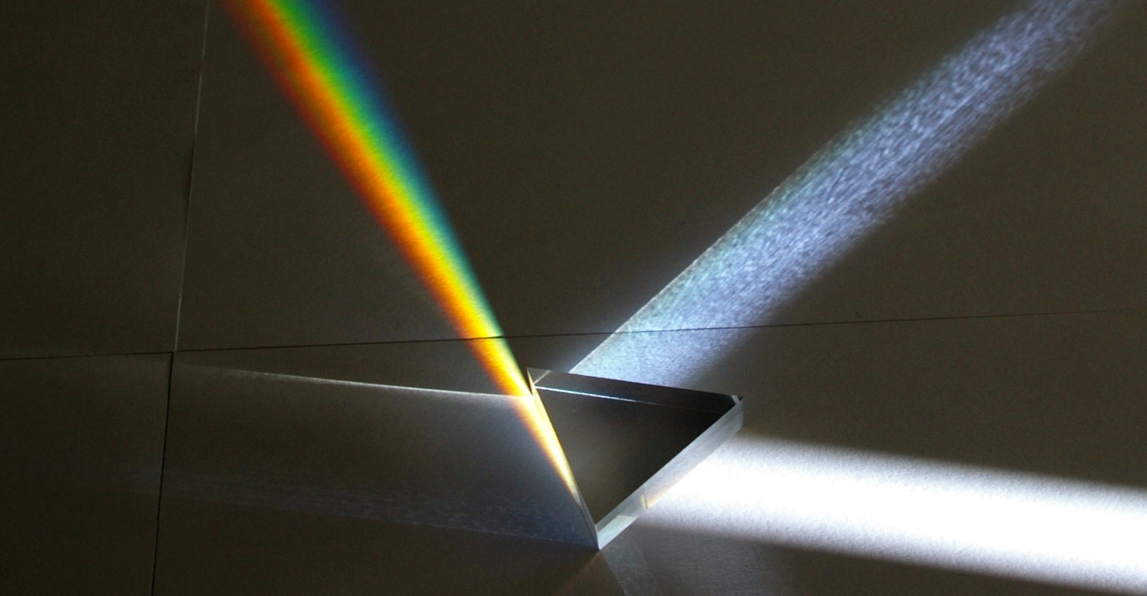
Рисунок А.2. Волновая теория.
Рисунок А.3. Интерференция света.
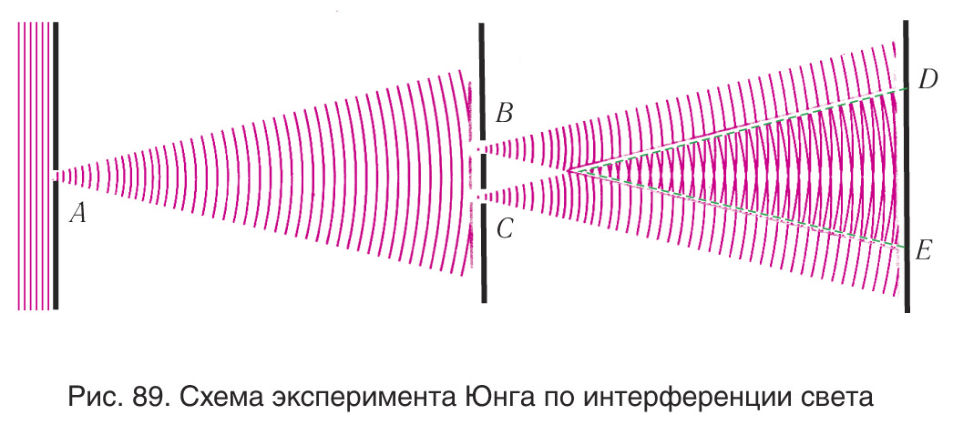
Рисунок А.4. Эффект наблюдателя.
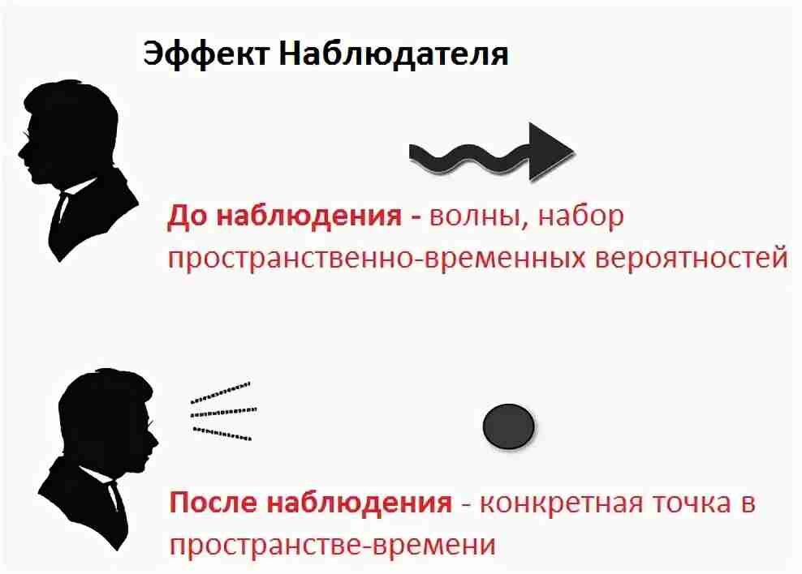
Рисунок А.5. Опыт Юнга.
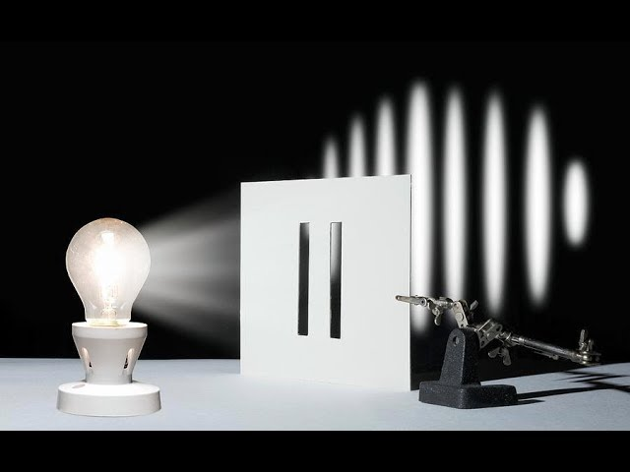
Рисунок А.6. Кот Шрёдингера.
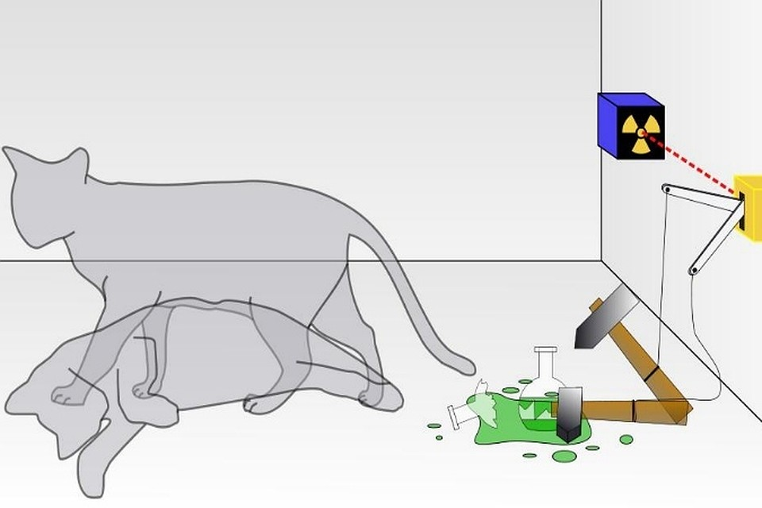
Приложение Б:
[Диаграмма Б.1.] «Сколько вам лет?»
[Диаграмма Б.2.] «Знаете ли вы о существовании интерференции света?»
[Диаграмма Б.3.] «Интересовались ли вы когда-нибудь квантовой физикой?»
[Диаграмма Б.4.] «Какое ваше отношение к квантовой физике?»
5) Как интерференция света помогает вам в вашей профессии?
6) Как ещё, в общем и целом, квантовая физика помогает вам в вашей профессии?

